 |  | S  TG/LONIC(proj.4)  ORIGINAL: Inglés  FECHA: 2012-01-16
UNIÓN INTERNACIONAL PARA LA PROTECCIÓN DE LAS OBTENCIONES VEGETALES
GINEBRA
PROYECTO

 | MADRESELVA AZUL  Código UPOV: LONIC_CAE  Lonicera caerulea L. | *

DIRECTRICES

PARA LA EJECUCIÓN DEL EXAMEN

DE LA DISTINCIÓN, LA HOMOGENEIDAD Y LA ESTABILIDAD

preparadas por un experto de Alemania

para su examen por el

Comité Técnico en su cuadragésima octava sesión,
que se celebrará en Ginebra del 26 al 28 de marzo de 2012

Nombres alternativos:*

Nombre botánico | Inglés | Francés | Alemán | Español
Lonicera caerulea L. | Blue Honeysuckle, Honeyberry, Haskap | Camérisier bleu | Blaue Honigbeere | Madreselva Azul

La finalidad de estas directrices (“directrices de examen”) es elaborar los principios que figuran en la Introducción General (documento TG/1/3) y sus documentos TGP conexos, con objeto de que sirvan de orientación práctica y detallada para el examen armonizado de la distinción, homogeneidad y estabilidad (DHE) y en particular, para identificar los caracteres apropiados para el examen DHE y producir descripciones armonizadas de variedades.

DOCUMENTOS CONEXOS

Estas directrices de examen deberán leerse en conjunción con la Introducción General y sus documentos TGP conexos.

ÍNDICE Página

1. Objeto de estas directrices de examen 3
2. Material necesario 3
3. Método de examen 3
3.1 Número de ciclos de cultivo 3
3.2 Lugar de ejecución de los ensayos 3
3.3 Condiciones para efectuar el examen 4
3.4 Diseño de los ensayos 4
3.5 Ensayos adicionales 4
4. Evaluación de la distinción, la homogeneidad y la estabilidad 4
4.1 Distinción 4
4.2 Homogeneidad 6
4.3 Estabilidad 6
5. Modo de agrupar las variedades y organización de los ensayos en cultivo 6
6. Introducción a la tabla de caracteres 7
6.1 Categorías de caracteres 7
6.2 Niveles de expresión y notas correspondientes 7
6.3 Tipos de expresión 8
6.4 Variedades ejemplo 8
6.5 Leyenda 8
7. Table of Characteristics/Tableau des caractères/Merkmalstabelle/Tabla de caracteres 9
8. Explicaciones de la tabla de caracteres 17
8.1 Explicaciones relativas a varios caracteres 17
8.2 Explicaciones relativas a caracteres individuales 17
9. Bibliografía 21
10. Cuestionario Técnico 21

Objeto de estas directrices de examen
Las presentes directrices de examen se aplican a todas las variedades frutales de Lonicera caerulea L.

Material necesario
2.1 Las autoridades competentes deciden cuándo, dónde y en qué cantidad y calidad se deberá entregar el material vegetal necesario para la ejecución del examen de la variedad. Los solicitantes que presenten material procedente de un país distinto de aquel en el que se efectuará el examen, deberán asegurarse de que se han cumplido todas las formalidades aduaneras y fitosanitarias.

2.2 El material se entregará en forma de plantas con sus propias raíces.

2.3 La cantidad mínima de material vegetal que ha de entregar el solicitante deberá ser de:

5 plantas.

2.4 El material vegetal proporcionado deberá presentar una apariencia saludable y no carecer de vigor ni estar afectado por enfermedades o plagas importantes.

2.5 El material vegetal deberá estar exento de todo tratamiento que afecte la expresión de los caracteres de la variedad, salvo autorización en contrario o solicitud expresa de las autoridades competentes. Si ha sido tratado, se deberá indicar en detalle el tratamiento aplicado.

Método de examen

3.1 Número de ciclos de cultivo
3.1.1 La duración mínima de los ensayos deberá ser normalmente de dos ciclos de cultivo independientes.

3.1.2 Se considera que la duración del ciclo de cultivo es equivalente a un único período de cultivo que empieza con la apertura de las yemas (floral y/o vegetativa), la floración y la cosecha de los frutos, y que concluye cuando finaliza el período de letargo siguiente con la hinchazón de las yemas en la nueva temporada.

3.2 Lugar de ejecución de los ensayos
Normalmente los ensayos deberán efectuarse en un sólo lugar. En el documento TGP/9 “Examen de la distinción” se ofrece orientación respecto a los ensayos realizados en más de un lugar.

3.3 Condiciones para efectuar el examen
3.3.1 Se deberán efectuar los ensayos en condiciones que aseguren un desarrollo satisfactorio para la expresión de los caracteres pertinentes de la variedad y para la ejecución del examen.

3.3.2 Con el fin de permitir la evaluación de los caracteres relativos al porte, las plantas deberán cultivarse como arbustos.

3.4 Diseño de los ensayos
Cada ensayo deberá tener por finalidad la obtención de al menos 5 plantas.

3.5 Ensayos adicionales
Se podrán efectuar ensayos adicionales para estudiar caracteres pertinentes.

Evaluación de la distinción, la homogeneidad y la estabilidad

4.1 Distinción

4.1.1 Recomendaciones generales

Es de particular importancia para los usuarios de estas directrices de examen consultar la Introducción General antes de tomar decisiones relativas a la distinción. Sin embargo, a continuación se citan una serie de aspectos que han de tenerse en cuenta en las directrices de examen.

4.1.2 Diferencias consistentes

Las diferencias observadas entre variedades pueden ser tan evidentes que no sea necesario más de un ciclo de cultivo. Asimismo, en algunas circunstancias, la influencia del medio ambiente no reviste la importancia suficiente como para requerir más de un único ciclo de cultivo con el fin de garantizar que las diferencias observadas entre variedades son suficientemente consistentes. Una manera de garantizar que una diferencia en un carácter, observada en un ensayo en cultivo, sea lo suficientemente consistente es examinar el carácter en al menos dos ciclos de cultivo independientes

4.1.3 Diferencias claras

Determinar si una diferencia entre dos variedades es clara depende de muchos factores y, para ello se tendría que considerar, en particular, el tipo de expresión del carácter que se esté examinando, es decir, si éste se expresa de manera cualitativa, cuantitativa o pseudocualitativa. Por consiguiente, es importante que los usuarios de estas directrices de examen estén familiarizados con las recomendaciones contenidas en la Introducción General antes de tomar decisiones relativas a la distinción.

4.1.4 Número de plantas/ partes de plantas que se ha de examinar

Salvo indicación en contrario, a los efectos de la distinción, todas las observaciones de plantas individuales deberán efectuarse en 3 plantas o partes de cada una de las 3 plantas, y cualquier otra observación se efectuará en todas las plantas del ensayo, sin tener en cuenta las plantas fuera de tipo.

4.1.5 Método de observación

El método recomendado para observar los caracteres a los fines del examen de la distinción se indica en la segunda columna de la tabla de caracteres mediante la siguiente clave (véase el documento TGP/9 “Examen de la distinción”, sección 4 “Observación de los caracteres”):

MG: medición única de un grupo de varias plantas o partes de plantas
MS: medición de varias plantas o partes de plantas individuales
VG: evaluación visual mediante una única observación de un grupo de varias plantas o partes de plantas
VS: evaluación visual mediante la observación de varias plantas o partes de plantas individuales

Tipo de observación visual (V) o medición (M)

La observación “visual” (V) es una observación basada en la opinión del experto. A los fines del presente documento, por observación “visual” se entienden las observaciones sensoriales de los expertos y, por lo tanto, también incluye el olfato, el gusto y el tacto. La observación visual comprende además las observaciones en las que el experto utiliza referencias (por ejemplo, diagramas, variedades ejemplo, comparación por pares) o gráficos no lineales (por ejemplo, cartas de colores). La medición (M) es una observación objetiva que se realiza frente a una escala lineal calibrada, por ejemplo, utilizando una regla, una báscula, un colorímetro, fechas, recuentos, etc.

Tipo de registro(s): un grupo de plantas (G) o plantas individuales (S)

A los fines de la distinción, las observaciones pueden registrarse mediante una observación global de un grupo de plantas o partes de plantas (G) o mediante observaciones de varias plantas o partes de plantas individuales (S). En la mayoría de los casos, la observación del tipo “G” proporciona un único registro por variedad y no es posible ni necesario aplicar métodos estadísticos en un análisis planta por planta para la evaluación de la distinción.

Para los casos en que en la tabla de caracteres se indica más de un método de observación de los caracteres (p. ej. VG/MG), en la Sección 4.2 del documento TGP/9 se ofrece orientación sobre la elección de un método apropiado.

4.2 Homogeneidad
4.2.1 Es particularmente importante que los usuarios de estas directrices de examen consulten la Introducción General antes de tomar decisiones relativas a la homogeneidad. Sin embargo, a continuación se citan una serie de aspectos que han de tenerse en cuenta en las directrices de examen.

4.2.2 Para evaluar la homogeneidad, deberá aplicarse una población estándar del 1% y una probabilidad de aceptación del 95%, como mínimo. En el caso de un tamaño de muestra de 5 plantas, no se permitirá ninguna planta fuera de tipo.

4.3 Estabilidad
4.3.1 En la práctica no es frecuente que se conduzcan exámenes de la estabilidad que brinden resultados tan fiables como los obtenidos en el examen de la distinción y la homogeneidad. No obstante, la experiencia ha demostrado que en muchos tipos de variedades, cuando una variedad haya demostrado ser homogénea, también podrá considerarse estable.

4.3.2 Cuando corresponda, o en caso de duda, la estabilidad podrá evaluarse adicionalmente, examinando un nuevo lote de plantas, para asegurarse de que presenta los mismos caracteres que el material suministrado inicialmente.

Modo de agrupar las variedades y organización de los ensayos en cultivo
5.1 Los caracteres de agrupamiento contribuyen a seleccionar las variedades notoriamente conocidas que se han de cultivar en el ensayo con las variedades candidatas y a la manera en que estas variedades se dividen en grupos para facilitar la evaluación de la distinción.

5.2 Los caracteres de agrupamiento son aquellos en los que los niveles de expresión documentados, aun cuando hayan sido registrados en distintos lugares, pueden utilizarse, individualmente o en combinación con otros caracteres similares: a) para seleccionar las variedades notoriamente conocidas que puedan ser excluidas del ensayo en cultivo utilizado para el examen de la distinción; y b) para organizar el ensayo en cultivo de manera tal que variedades similares queden agrupadas conjuntamente.

Se ha acordado la utilidad de los siguientes caracteres de agrupamiento:

a) Planta: vigor (carácter 1)
b) Planta: hábito (carácter 2)
c) Limbo: forma del ápice (carácter 14)
d) Época de inicio de maduración del fruto (carácter 36)

5.3 En la Introducción General y en el documento TGP/9 Examen de la distinción se dan orientaciones sobre el uso de los caracteres de agrupamiento en el proceso de “examen de la distinción”.

Introducción a la tabla de caracteres

6.1 Categorías de caracteres
6.1.1 Caracteres estándar de las directrices de examen

Los caracteres estándar de las directrices de examen son aquellos que han sido aprobados por la UPOV para el examen DHE y de los cuales los Miembros de la Unión pueden elegir los que convengan para determinadas circunstancias.

6.1.2 Caracteres con asterisco

Los caracteres con asterisco (señalados con *) son los caracteres incluidos en las directrices de examen que son importantes para la armonización internacional de las descripciones de variedades y que deberán utilizarse siempre en el examen DHE e incluirse en la descripción de la variedad por todos los Miembros de la Unión, excepto cuando el nivel de expresión de un carácter precedente o las condiciones medioambientales de la región lo imposibiliten.

6.2 Niveles de expresión y notas correspondientes
6.2.1 Se atribuyen a cada carácter niveles de expresión con el fin de definir el carácter y armonizar las descripciones. A cada nivel de expresión corresponde una nota numérica para facilitar el registro de los datos y la elaboración y el intercambio de la descripción.

6.2.2 En el caso de los caracteres cualitativos y pseudocualitativos (véase el Capítulo 6.3), todos los niveles pertinentes de expresión se presentan en el carácter. Sin embargo, en el caso de caracteres cuantitativos con cinco o más niveles puede utilizarse una escala abreviada para reducir al mínimo el tamaño de la tabla de caracteres. Por ejemplo, respecto de un carácter cuantitativo de nueve niveles de expresión, la presentación de los niveles de expresión en las directrices de examen puede abreviarse como sigue:

Nivel | Nota
pequeño | 3
mediano | 5
grande | 7

Ahora bien, cabe observar que los nueve niveles de expresión siguientes existen para describir las variedades y deberán utilizarse según proceda:

Nivel | Nota
muy pequeño | 1
muy pequeño a pequeño | 2
pequeño | 3
pequeño a mediano | 4
mediano | 5
mediano a grande | 6
grande | 7
grande a muy grande | 8
muy grande | 9
6.2.3 Explicaciones más exhaustivas relativas a la presentación de los niveles de expresión y de las notas figuran en el documento TGP/7 “Elaboración de las directrices de examen”.

6.3 Tipos de expresión
En la Introducción General figura una explicación de los tipos de expresión de los caracteres (cualitativo, cuantitativo y pseudocualitativo).

6.4 Variedades ejemplo
En caso necesario, se proporcionan variedades ejemplo con el fin de aclarar los niveles de expresión de un carácter

6.5 Leyenda
(*) Carácter con asterisco – véase el Capítulo 6.1.2

QL Carácter cualitativo – véase el Capítulo 6.3
QN Carácter cuantitativo – véase el Capítulo 6.3
PQ Carácter pseudocualitativo – véase el Capítulo 6.3

MG, MS, VG, VS: véase el Capítulo 4.1.5

(a)-(g) Véanse las explicaciones de la tabla de caracteres en el Capítulo 8.1
(+) Véanse las explicaciones de la tabla de caracteres en el Capítulo 8.2

Table of Characteristics/Tableau des caractères/Merkmalstabelle/Tabla de caracteres
 |  | English | français | deutsch | español | Example Varieties/  Exemples/  Beispielssorten/  Variedades ejemplo | Note/  Nota
1  (*)  (+) | VG | Plant: vigor | Plante : vigueur | Wuchsstärke | Planta: vigor
QN | (a) | weak | faible | schwach | débil | 88/6 | 3
 |  | medium | moyenne | mittel | medio | Amur | 5
 |  | strong | forte | stark | fuerte | Altai | 7
2  (*) | VG | Plant: habit | Plante : port | Wuchsform | Planta: hábito
QN | (a) | upright | dressé | aufrecht | erecto | Amur, L-Kola 1 | 1
 |  | semi-upright | demi-dressé | halbaufrecht | semierecto | Altai, L-Kola 28 | 2
 |  | spreading | étalé | breitwüchsig | rastrero | 88/7 | 3
3  (+) | VG | Plant: branching | Plante : ramification | Pflanze: Verzweigung | Planta: ramificación
QN | (a) | weak | faible | gering | débil | L-Kola 1 | 3
 |  | medium | moyenne | mittel | medio | L-Kola 28 | 5
 |  | strong | forte | stark | fuerte | 88/6 | 7
4  (*) | VG | One-year-old shoot: lenticels | Rameau d’un an : lenticelles | Einjähriger Trieb: Lentizellen | Rama de un año: lenticelas
QL | (a) | absent | absentes | fehlend | ausentes |  | 1
 |  | present | présentes | vorhanden | presentes |  | 9
5  (*) | VG | One-year-old shoot: pubescence | Rameau d’un an : pilosité | Einjähriger Trieb: Behaarung | Rama de un año: pubescencia
QN | (a) | absent or very weak | nulle ou très faible | fehlend oder sehr gering | ausente o muy débil | Amur | 1
 |  | weak | faible | gering | débil | Altai | 3
 |  | medium | moyenne | mittel | media |  | 5
 |  | strong | forte | stark | fuerte | 88/6 | 7
6  (*) | VG | One-year-old shoot: color of bark | Rameau d’un an : couleur de l’écorce | Einjähriger Trieb: Farbe der Rinde | Rama de un año: color de la corteza
PQ | (a) | yellow brown | jaune brun | gelbbraun | marrón amarillento |  | 1
 |  | light brown | brun clair | hellbraun | marrón claro |  | 2
 |  | dark brown | brun foncé | dunkelbraun | marrón oscuro |  | 3
 |  | red brown | rouge, brun | rotbraun | marrón rojizo |  | 4
7  (*)  (+) | VG | One-year-old shoot: development of adventitious buds | Rameau d’un an : développement de bourgeons adventifs | Einjähriger Trieb: Ausbildung von Adventivknospen | Rama de un año: desarrollo de yemas adventicias
QN | (a) | weak | faible | schwach | débil |  | 1
 |  | medium | moyen | mittel | medio | L-Kola 28 | 3
 |  | strong | fort | stark | fuerte | L-Kola 1 | 5
8  (+) | VG | Shoot: pubescence of tip | Rameau : pilosité du sommet | Trieb: Behaarung der Spitze | Tallo: pubescencia del extremo
QN |  | absent or weak | absente ou faible | fehlend oder gering | ausente o débil | L-Kola 28 | 1
 |  | medium | moyenne | mittel | media |  | 3
 |  | strong | forte | stark | fuerte | 88/6, 88/7 | 5
9  (+) | VG | Shoot: glossiness of bark of tip | Rameau : brillance de l’écorce du sommet | Trieb: Glanz der Rinde der Spitze | Tallo: brillo de la corteza del extremo
QN |  | absent or weak | absente ou faible | fehlend oder gering | ausente o débil | 88/6, 88/7 | 1
 |  | medium | moyenne | mittel | medio |  | 3
 |  | strong | forte | stark | fuerte | L-Kola 1, L-Kola 28 | 5
10  (+) | VG | Shoot: anthocyanin coloration of tip | Rameau : pigmentation anthocyanique du sommet | Trieb: Anthocyanfärbung der Spitze | Tallo: pigmentación antociánica del extremo
QN |  | absent or very weak | absente ou très faible | fehlend oder sehr gering | ausente o muy débil | 88/7 | 1
 |  | weak | faible | gering | débil | Altai, L-Kola 28 | 2
 |  | medium | moyenne | mittel | media |  | 3
 |  | strong | forte | stark | fuerte | Amur | 4
 |  | very strong | très forte | sehr stark | muy fuerte |  | 5
11  (*) | VG/MS | Leaf blade: length | Limbe : longueur | Blattspreite: Länge | Limbo: longitud
QN | (d) | short | court | kurz | corto |  | 3
 |  | medium | moyen | mittel | medio |  | 5
 |  | long | long | lang | largo |  | 7
12  (*) | VG/MS | Leaf blade: width | Limbe : largeur | Blattspreite: Breite | Limbo: anchura
QN | (d) | narrow | étroit | schmal | estrecho |  | 3
 |  | medium | moyen | mittel | medio |  | 5
 |  | broad | large | breit | ancho |  | 7
13  (*) | VG/MS | Leaf blade: length/width ratio | Limbe : rapport longueur/largeur | Blattspreite: Verhältnis Länge/Breite | Limbo: relación longitud/anchura
QN | (d) | moderately elongated | modérément allongé | mäßig langgezogen | moderadamente alargada |  | 1
 |  | medium | moyen | mittel | media |  | 2
 |  | moderately compressed | modérément resserré | mäßig zusammengedrückt | moderadamente comprimido |  | 3
14  (*)  (+) | VG | Leaf blade: shape of apex | Limbe : forme du sommet | Blattspreite: Form der Spitze | Limbo: forma del ápice
PQ | (b) | acute | aigu | spitz | aguda | Altai, L-Kola 28 | 1
 |  | obtuse | obtus | stumpf | obtusa |  | 2
 |  | rounded | arrondi | abgerundet | redondeada | Amur, 88/7 | 3
15 | VG | Leaf blade: pubescence of lower side | Limbe : pilosité de la face inférieure | Blattspreite: Behaarung der Unterseite | Limbo: pubescencia en el envés
QN | (b) | absent or very weak | nulle ou très faible | fehlend oder sehr gering | ausente o muy débil | Amur, L-Kola 1,  L-Kola 28 | 1
 |  | very weak | très faible | sehr gering | muy débil |  | 3
 |  | medium | moyenne | mittel | media | Altai, 88/6 | 5
 |  | strong | forte | stark | fuerte | 88/7 | 7
 |  | very strong | très forte | sehr stark | muy fuerte |  | 9
16 | VG | Leaf blade: intensity of green color on upper side | Limbe : intensité de la couleur verte de la face supérieure | Blattspreite: Intensität der Grünfärbung der Oberseite | Limbo: intensidad del color verde en el haz
QN | (b) | light | légère | hell | claro |  | 1
 |  | medium | moyenne | mittel | medio | 88/7 | 3
 |  | dark | foncée | dunkel | oscuro | 88/6 | 5
17  (+) | VG | Stem-clasping leaf: size | Feuille embrassant la tige : taille | Stengelumfassendes Blatt: Größe | Hoja amplexical: tamaño
QN | (b) | small | petite | klein | pequeño | Altai | 1
 |  | medium | moyenne | mittel | medio | L-Kola 28 | 3
 |  | large | grande | groß | grande | Amur | 5
18  (+) | VG | Stem-clasping leaf: pubescence | Feuille embrassant la tige : pilosité | Stengelumfassendes Blatt: Behaarung | Hoja amplexical: pubescencia
QL | (b) | absent | absente | fehlend | ausente |  | 1
 |  | present | présente | vorhanden | presente | L-Kola 1 | 9
19  (+) | VG | Flower: pubescence of corolla tube | Fleur : pilosité du tube de la corolle | Blüte: Behaarung der Kronröhre | Flor: pubescencia del tubo de la corola
QN | (c) | weak | faible | gering | débil | L-Kola 1 | 1
 |  | medium | moyenne | mittel | media | L-Kola 28 | 3
 |  | strong | forte | stark | fuerte | Amur | 5
20  (+) | VG | Flower: attitude | Fleur : port | Blüte: Stellung | Flor: porte
QN | (c) | upwards | dressé | aufwärts | ascendente |  | 1
 |  | horizontal | horizontal | horizontal | horizontal |  | 3
 |  | downwards | retombant | abwärts | descendente |  | 5
21  (+) | VG | Flower: style length relative to anther length | Fleur : longueur du style par rapport à la longueur de l’anthère | Blüte: Länge des Griffels im Verhältnis zur Länge der Anthere | Flor: longitud del estilo respecto de la longitud de la antera
QN | (c) | shorter | plus court | kürzer | más corta |  | 1
 |  | equal | égal | gleich | igual |  | 2
 |  | longer | plus long | länger | más larga |  | 3
22  (*) | VG | Sepal: length | Sépale : longueur | Kelchblatt: Länge | Sépalo: longitud
QN | (c) | short | court | kurz | corto |  | 1
 |  | medium | moyen | mittel | medio | Amur | 3
 |  | long | long | lang | largo | Altai | 5
23  (*)  (+) | VG/MS | Fruit: length | Fruit : longueur | Frucht: Länge | Fruto: longitud
QN | (d) | short | court | kurz | corto |  | 1
 |  | medium | moyen | mittel | medio | Amur | 3
 |  | long | long | lang | largo | Altai | 5
24  (*)  (+) | VG/MS | Fruit: width | Fruit : largeur | Frucht: Breite | Fruto: anchura
QN | (d) | narrow | étroit | schmal | estrecho | Jaltská, Maistar, Nimfa, Sinaja ptica, Sinoglaska | 1
 |  | medium | moyen | mittel | medio | Amur, Lipnická, Mailon, Morena, Tomička, Viola, Zoluska | 3
 |  | broad | large | breit | ancho | Amfora, Fialka | 5
25  (*)  (+) | VG | Fruit: shape in cross section | Fruit : forme en section transversale | Frucht: Form im Querschnitt | Fruto: forma en la sección transversal
QN | (d) | narrow elliptic | elliptique étroite | schmal elliptisch | elíptica estrecha |  | 1
 |  | broad elliptic | elliptique large | breit elliptisch | elíptica ancha |  | 2
 |  | circular | ronde | kreisförmig | circular |  | 3
26  (*)  (+) | VG | Fruit: shape (in lateral view) | Fruit : forme (vue latérale) | Frucht: Form (in Seitenansicht) | Fruto: forma (vista lateral)
PQ | (d) | ovate | ovale | eiförmig | oval |  | 1
 |  | narrow oblong | oblongue étroite | schmal rechteckig | oblonga estrecha |  | 2
 |  | broad oblong | oblongue large | breit rechteckig | oblonga ancha |  | 3
 |  | obovate | obovale | verkehrt eiförmig | oboval |  | 4
 |  | campanulate | campanulée | glockenförmig | acampanada |  | 5
27  (+) | VG | Fruit: shape at calyx end | Fruit : forme au sommet | Frucht. Form am Kelchende | Fruto: forma del extremo del cáliz
PQ | (d) | acute | pointue | spitz | aguda |  | 1
 |  | rounded | arrondie | abgerundet | redondeada |  | 2
 |  | truncate | tronquée | gerade | truncada |  | 3
28 | VG | Fruit: tip | Fruit : sommet | Frucht: Spitze | Fruto: extremo
QL | (d) | absent | absent | fehlend | ausente |  | 1
 |  | present | présent | vorhanden | presente |  | 9
29  (+) | VG | Fruit: size of eye opening | Fruit : taille de l’ouverture de l’œil | Frucht: Größe der Augenöffnung | Fruto: tamaño de la apertura del ojo
QN | (d) | small | petite | klein | pequeño |  | 1
 |  | medium | moyenne | mittel | medio |  | 3
 |  | large | grande | groß | grande |  | 5
30  (+) | VG | Fruit: surface | Fruit : surface | Frucht: Oberfläche | Fruto: superficie
QN | (d) | smooth | lisse | glatt | lisa | Amur, L-Kola 1 | 1
 |  | medium | moyenne | mittel | media | Altai | 2
 |  | rough | rugueuse | rauh | rugosa | L-Kola 28 | 3
31  (+) | VG | Fruit: bloom of skin | Fruit : pruine de l’épiderme | Frucht: Bereifung der Schale | Fruto: pruina de la epidermis
QN | (d) | weak | faible | gering | débil |  | 1
 |  | medium | moyenne | mittel | media |  | 3
 |  | strong | forte | stark | fuerte | Altai, Amur | 5
32  (+) | VG | Fruit: intensity of blue color of skin | Fruit : intensité de la couleur bleue de l’épiderme | Frucht: Intensität der Blaufärbung der Schale | Fruto: intensidad del color azul de la piel
QN | (d) | light | légère | hell | clara | Jaltská, Maistar, Nimfa, Sinaja ptica, Sinoglaska | 1
 |  | medium | moyenne | mittel | media | Amur, Lipnická, Mailon, Morena, Tomička, Viola, Zoluska | 3
 |  | dark | foncée | dunkel | oscura | Amfora, Fialka | 5
33 | VG | Fruit: tufts of hairs at apex | Fruits : touffes de poils au sommet | Frucht: Haarbüschel an der Spitze | Fruto: mechones de pelos en el ápice
QL | (d) | absent | absentes | fehlend | ausentes | Amur, L-Kola 1 | 1
 |  | present | présentes | vorhanden | presentes | Altai, 88/7 | 9
34  (*)  (+) | VG/MG | Time of bud burst | Époque de débourrement | Zeitpunkt des Knospenaufbruchs | Época de brotación de las yemas
QN |  | early | précoce | früh | temprana | L-Kola 28 | 3
 |  | medium | moyenne | mittel | media | L-Kola 1 | 5
 |  | late | tardive | spät | tardía | 88/6, 88/7 | 7
35  (*)  (+) | VG/MG | Time of beginning of flowering | Époque du début de la floraison | Zeitpunkt des Blühbeginns | Época del inicio de la floración
QN |  | early | précoce | früh | temprana | Altai, L-Kola 28 | 3
 |  | medium | moyenne | mittel | media | Amur, L-Kola 1 | 5
 |  | late | tardive | spät | tardía |  | 7
36  (*)  (+) | VG/MG | Time of beginning of fruit ripening | Époque du début de maturité des fruits | Zeitpunkt des Beginns der Fruchtreife | Época de inicio de maduración del fruto
QN |  | early | précoce | früh | temprana | Altai, L-Kola 1,  L-Kola 28 | 3
 |  | medium | moyenne | mittel | media | Amur, 88/6, 88/7 | 5
 |  | late | tardive | spät | tardía |  | 7

Explicaciones de la tabla de caracteres

8.1 Explicaciones relativas a varios caracteres
Los caracteres que contengan la siguiente clave en la segunda columna de la tabla de caracteres deberán examinarse como se indica a continuación:

(a) Todas las observaciones de la planta deben realizarse en arbustos sin podar en la estación de latencia.
(b) Todas las observaciones de la flor deben efectuarse en la época de plena floración.
(c) Todas las observaciones del fruto deberán efectuarse en la época en que el fruto está listo para recogerse.

8.2 Explicaciones relativas a caracteres individuales
Ad. 1: Planta: vigor

Por vigor de la planta se entenderá la abundancia general de crecimiento vegetativo

Ad. 3: Planta: ramificación

Por ramificación de la planta se entenderá el número de ramas y la cantidad de ramas laterales.

Ad. 7: Rama de un año: desarrollo de yemas adventicias

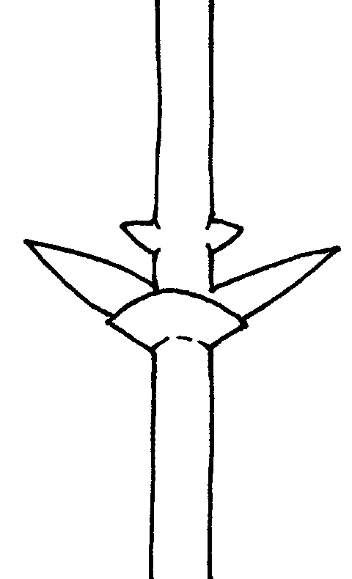 | 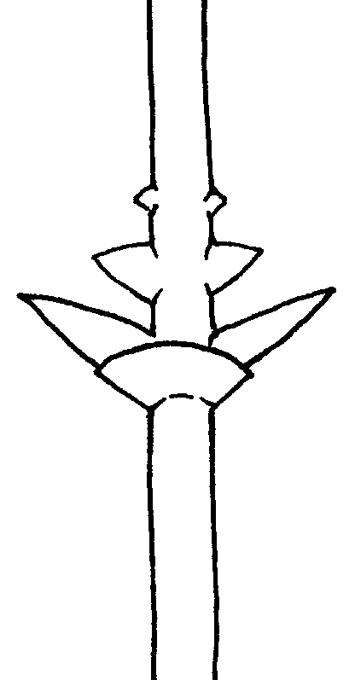 | 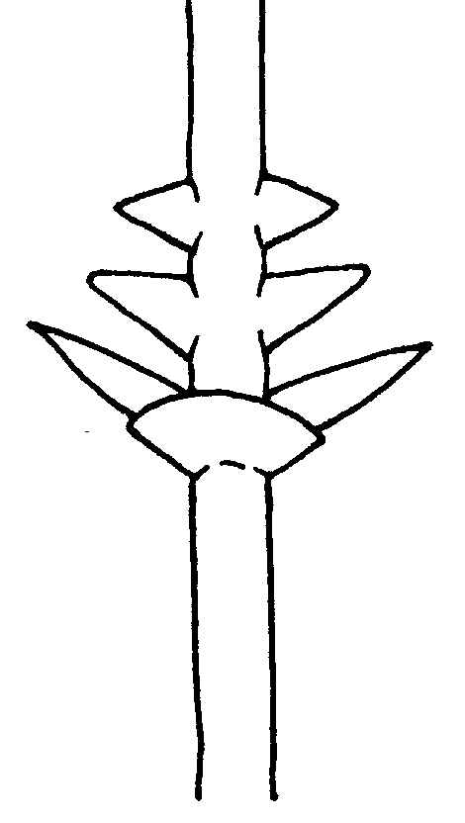
1 | 3 | 5
débil | medio | fuerte

Ad. 8: Tallo: pubescencia del extremo
Ad. 9: Tallo: brillo de la corteza del extremo
Ad. 10: Tallo: pigmentación antociánica del extremo

Deberá observarse en la fase de crecimiento rápido.

Ad. 14: Limbo: forma del ápice

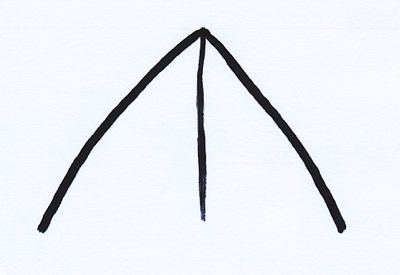 | 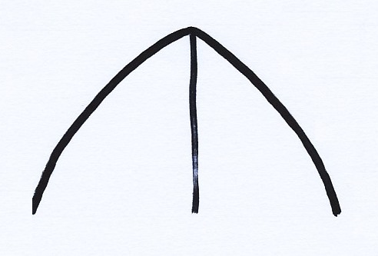 | 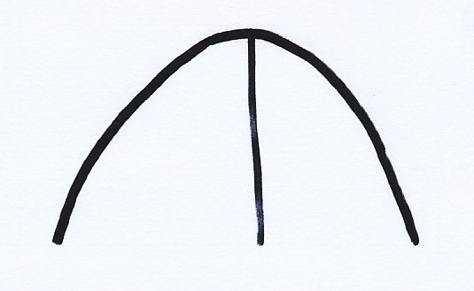
1 | 2 | 3
aguda | obtusa | redondeada

Ad. 17: Hoja amplexical: tamaño
Ad. 18: Hoja amplexical: pubescencia

 | 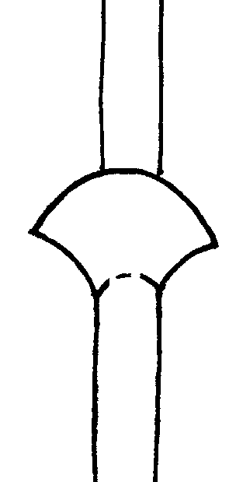 | 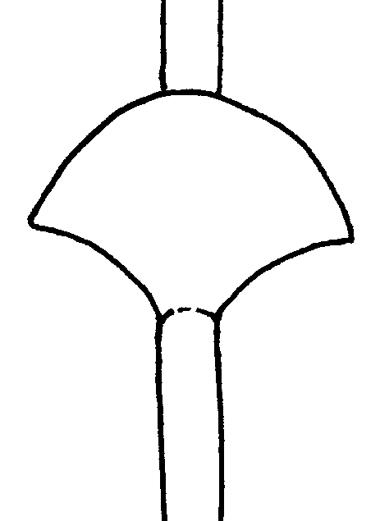
1 | 3 | 5
pequeño | medio | grande

Ad. 19: Flor: pubescencia del tubo de la corola

La pubescencia deberá observarse en la base de la corola de una flor simple.

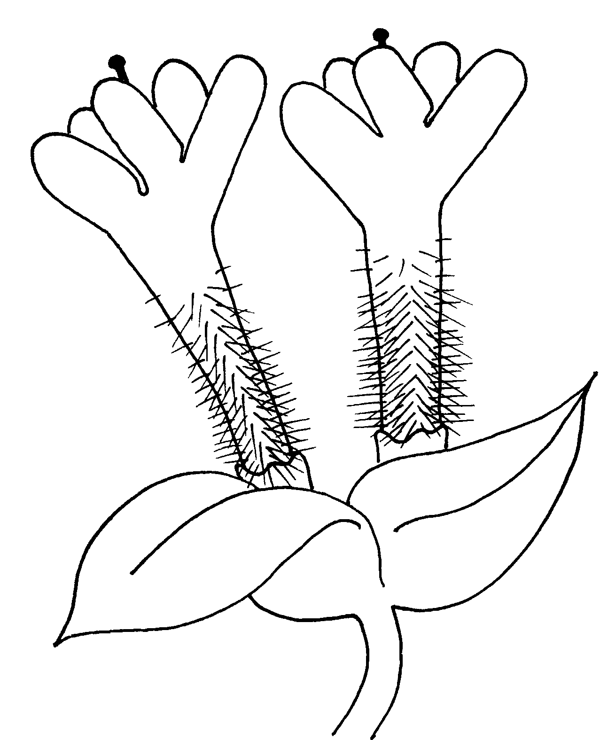
Ad. 20: Fleur: port
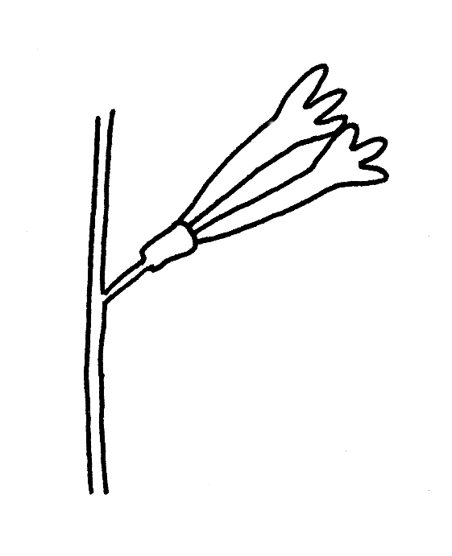 | 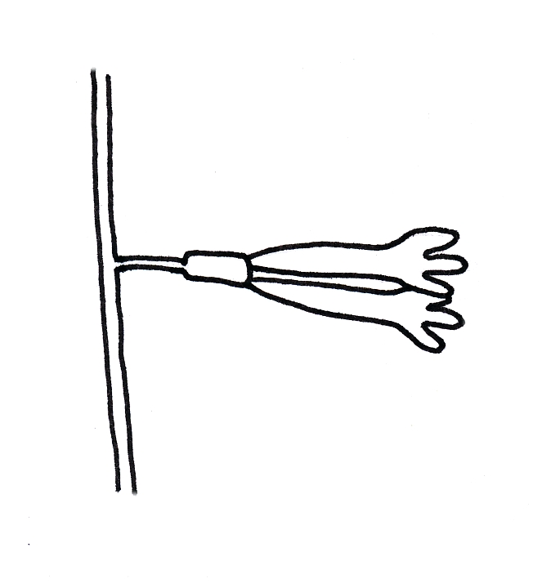 | 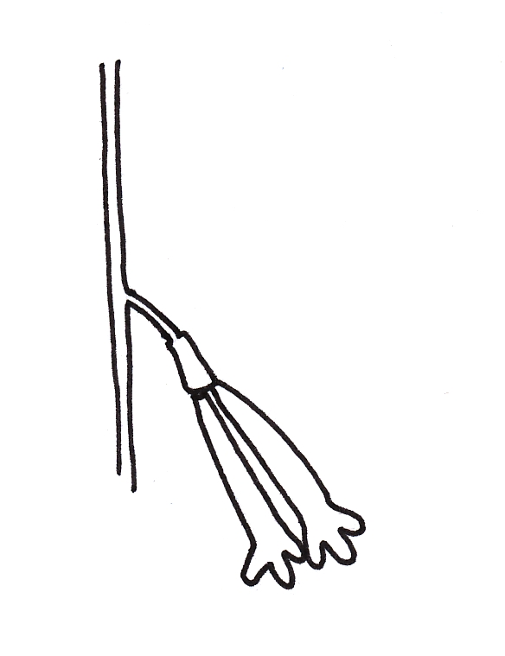
1 | 3 | 5
dressé | horizontal | retombant

Ad. 21: Flor: longitud del estilo respecto de la longitud de la antera
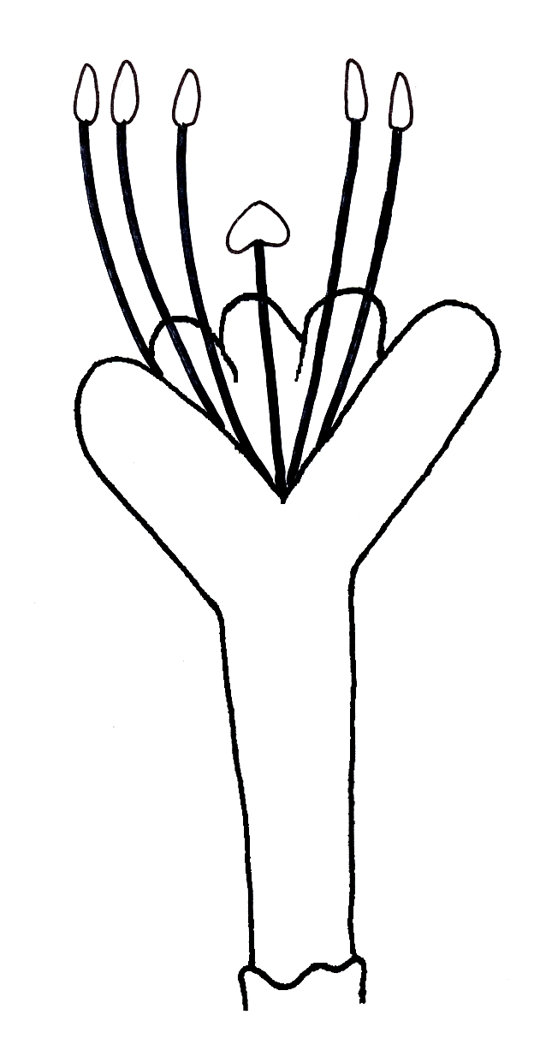 | 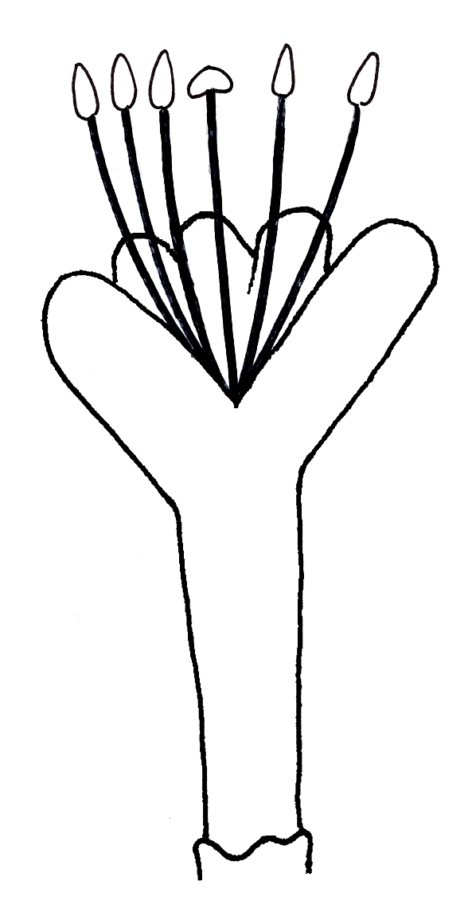 | 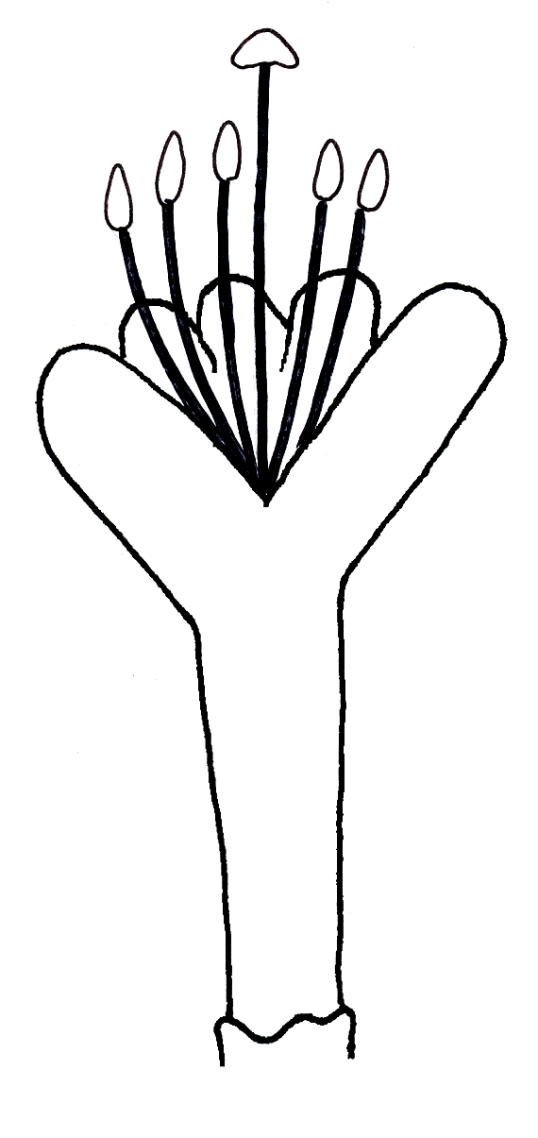
1 | 2 | 3
más corta | igual | más larga
Ad. 23: Fruto: longitud
Ad. 24: Fruto: anchura
Ad. 26: Fruto: forma (vista lateral)

 |  | ← parte más ancha →
 |  | mitad inferior | en el medio | encima de la mitad
comprimida ← relación entre la longitud y la anchura → alargada |  |  | 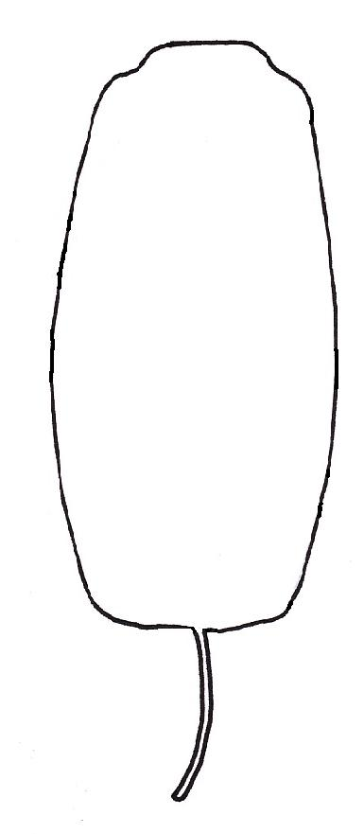
 |  | 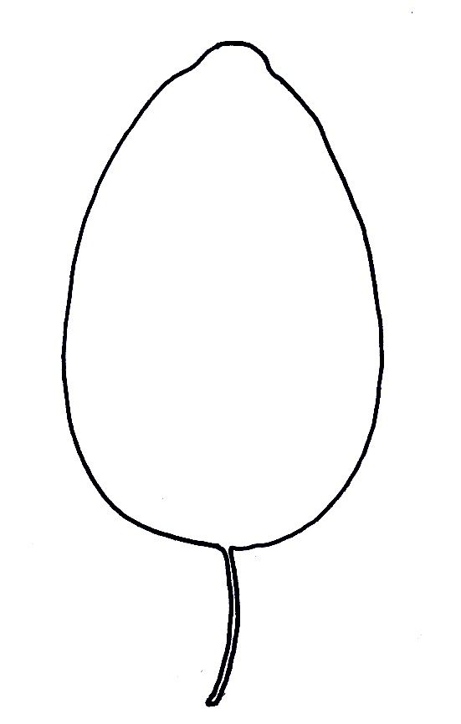 |  | 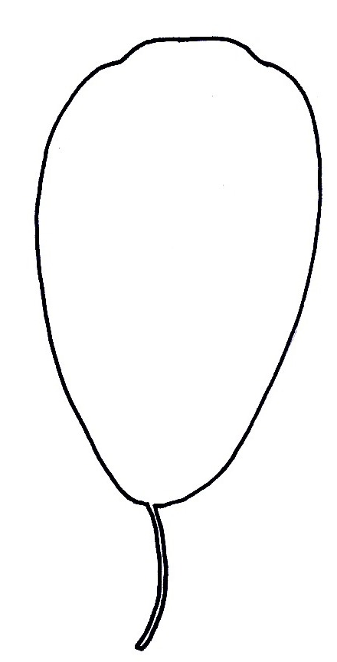 | 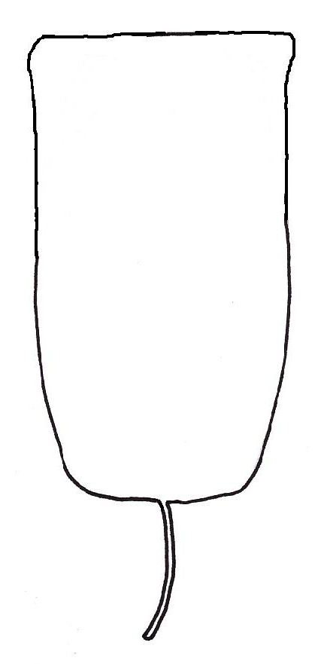
2
oblonga estrecha

 |  |  | 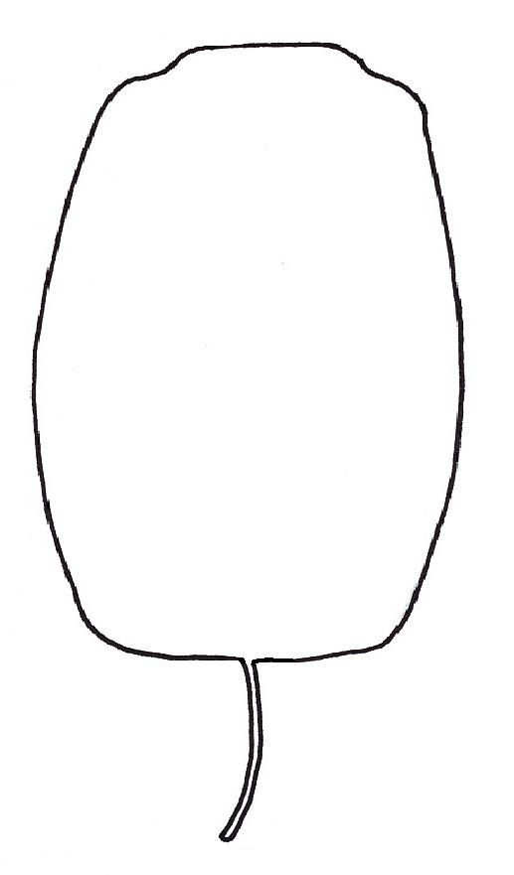
 |  | 1  oval | 3  oblonga ancha | 4  oboval | 5  acampanada

Ad. 25: Fruto: forma en la sección transversal

 |  | parte más ancha
 |  | mitad inferior | en el medio | encima de la mitad
alargada |  |  | 
alargada |  |  | 1  elíptica estrecha
← relación entre la longitud y la anchura → |  |  | 
← relación entre la longitud y la anchura → |  |  | 2  elíptica ancha
comprimida |  |  | 
comprimida |  |  | 3  circular

Ad. 27: Fruto: forma del extremo del cáliz

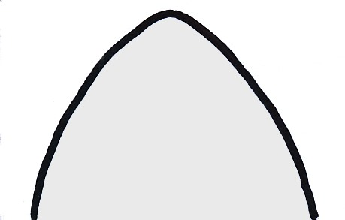 |  | 
1 | 2 | 3
aguda | redondeada | truncada

Ad. 29: Fruto: tamaño de la apertura del ojo

 |  | 
1 | 3 | 5
pequeño | medio | grande

Ad. 30: Fruto: superficie

 | 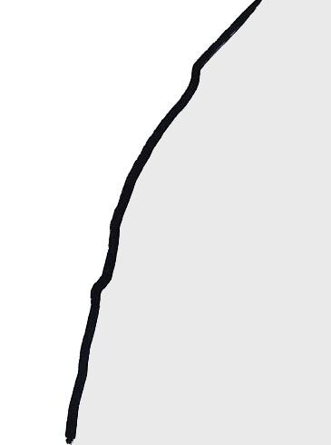 | 
1 | 2 | 3
lisa | media | rugosa

Ad. 31: Fruto: pruina de la epidermis

Por pruina del fruto se entenderá la capa cerosa existente en la piel, que forma parte de la cutícula. Se conoce asimismo como “glauescencia” y puede eliminarse mediante frotamiento.

Ad. 32: Fruto: intensidad del color azul de la piel

El color azul de la piel deberá observarse tras quitar la pruina.

Ad. 34: Época de brotación de las yemas

La época de brotación de las yemas se alcanza cuando el 10% de las yemas muestran abertura de las escamas de la yema.

Ad. 35: Época del inicio de la floración

La época de inicio de la floración se alcanza cuando el 10% de las flores empiezan a abrirse.

Ad. 36: Época de inicio de maduración del fruto

La época de inicio de la maduración del fruto se alcanza cuando el fruto empieza a desprenderse de la planta con mayor facilidad

Bibliografía
Hummer, K.E., 2006: Blue Honeysuckle: A New Berry Crop for North America. Journal of the American Pomological Society 60(1). 3-8

Plekhanova, M.N. 2000. BLUE HONEYSUCKLE (Lonicera Caerulea L.) - A New Commercial Berry Crop For Temperate Climate: Genetic Resources And Breeding. Acta Hort. (ISHS) 538:159-164

Smolik M., Ochmian I., Grajkowski J., 2010: Genetic variability of Polish and Russian accessions of cultivated blue honeysuckle (Lonicera caerulea). Genetika 46(8):1079-85

Cuestionario Técnico
CUESTIONARIO TÉCNICO |  |  |  | Página {x} de {y} |  | Número de referencia:
 |  |  |  |  |  | Fecha de la solicitud:
 |  |  |  |  |  | (no debe ser rellenado por el solicitante)
CUESTIONARIO TÉCNICO
rellénese junto con la solicitud de derechos de obtentor

1. Objeto del Cuestionario Técnico
1.1 Nombre botánico |  |  | Lonicera caerulea L.
1.2 Nombre común |  |  | Madreselva Azul
2. Solicitante
Nombre
Dirección
Número de teléfono
Número de fax
Dirección de correo-e
Obtentor (si no es el solicitante)
3. Denominación propuesta y referencia del obtentor
Denominación propuesta
(si procede)

Referencia del obtentor
#4. Información sobre el método de obtención y la reproducción de la variedad

4.1 Método de obtención

Variedad resultante de:

4.1.1 Cruzamiento

a) cruzamiento controlado [ ]
(sírvase mencionar las variedades parentales)

(…………………..……………..…) x (……………..…………………..…)
línea parental femenina línea parental masculina

b) cruzamiento parcialmente desconocido [ ]
(sírvase mencionar la variedad o variedades parentales conocidas)

(…………………..……………..…) x (……………..…………………..…)
línea parental femenina línea parental masculina

c) cruzamiento desconocido [ ]

4.1.2 Mutación [ ]
(sírvase mencionar la variedad parental)

4.1.3 Descubrimiento y desarrollo [ ]
(sírvase mencionar dónde y cuándo ha sido descubierta y cómo ha sido desarrollada la variedad)

4.1.4 Otro [ ]
(sírvase dar detalles)

4.2 Método de reproducción de la variedad

4.2.1 Multiplicación vegetativa

a) esquejes [ ]

b) Multiplicación in vitro [ ]

c) Otras (sírvase indicar el método) [ ]

4.2.2 Semilla [ ]

4.2.3 Otro [ ]
(sírvase dar detalles)

5. Caracteres de la variedad que se deben indicar (el número entre paréntesis indica el carácter correspondiente en las directrices de examen; especifíquese la nota apropiada).
 | Caracteres |  |  |  |  |  | Variedades ejemplo |  |  | Nota
5.1  (1) | Planta: vigor
 | muy débil |  |  |  |  |  |  |  |  | 1[ ]
 | muy débil a débil |  |  |  |  |  |  |  |  | 2[ ]
 | débil |  |  |  |  |  | 88/6 |  |  | 3[ ]
 | débil a medio |  |  |  |  |  |  |  |  | 4[ ]
 | medio |  |  |  |  |  | Amur |  |  | 5[ ]
 | medio a fuerte |  |  |  |  |  |  |  |  | 6[ ]
 | fuerte |  |  |  |  |  | Altai |  |  | 7[ ]
 | fuerte a muy fuerte |  |  |  |  |  |  |  |  | 8[ ]
 | muy fuerte |  |  |  |  |  |  |  |  | 9[ ]
5.2  (2) | Planta: hábito
 | erecto |  |  |  |  |  | Amur, L-Kola 1 |  |  | 1[ ]
 | semierecto |  |  |  |  |  | Altai, L-Kola 28 |  |  | 2[ ]
 | rastrero |  |  |  |  |  | 88/7 |  |  | 3[ ]
5.3  (14) | Limbo: forma del ápice
 | agudo |  |  |  |  |  | Altai, L-Kola 28 |  |  | 1[ ]
 | obtusso |  |  |  |  |  |  |  |  | 2[ ]
 | redondeado |  |  |  |  |  | Amur, 88/7 |  |  | 3[ ]
 | Caracteres |  |  |  |  |  | Variedades ejemplo |  |  | Nota
5.5  (36) | Época de inicio de maduración del fruto
 | muy temprana |  |  |  |  |  |  |  |  | 1[ ]
 | muy temprana a temprana |  |  |  |  |  |  |  |  | 2[ ]
 | temprana |  |  |  |  |  | Altai, L-Kola 1, L-Kola 28 |  |  | 3[ ]
 | temprana a media |  |  |  |  |  |  |  |  | 4[ ]
 | media |  |  |  |  |  | Amur, 88/6, 88/7 |  |  | 5[ ]
 | media a tardía |  |  |  |  |  |  |  |  | 6[ ]
 | tardía |  |  |  |  |  |  |  |  | 7[ ]
 | tardía a muy tardía |  |  |  |  |  |  |  |  | 8[ ]
 | muy tardía |  |  |  |  |  |  |  |  | 9[ ]
6. Variedades similares y diferencias con respecto a esas variedades
Sírvase utilizar la tabla y el recuadro de comentarios siguientes para suministrar información acerca de la diferencia entre su variedad candidata y la variedad o variedades que, a su leal saber y entender, es o son más similares. Esta información puede ser útil para que las autoridades encargadas del examen realicen el examen de la distinción.

Denominación de la variedad o variedades similares a su variedad candidata |  | Caracteres respecto de los que su variedad candidata difiere de las variedades similares |  |  | Describa la expresión de los caracteres de las variedades similares |  |  | Describa la expresión de los caracteres de su variedad candidata
Ejemplo |  | Fruto: forma (vista lateral) |  |  | oval |  |  | oblonga estrecha
Comentarios:

#7. Información complementaria que pueda facilitar el examen de la variedad

7.1 Además de la información suministrada en los Capítulos 5 y 6, ¿existen caracteres adicionales que puedan contribuir a distinguir la variedad?

Sí [ ] No [ ]

(En caso afirmativo, sírvase especificar)

7.2 ¿Existen condiciones especiales de cultivo de la variedad o de realización del examen?

Sí [ ] No [ ]

(En caso afirmativo, sírvase especificar)

7.3 Otra información

Una imagen en colores representativa de la variedad deberá adjuntarse al Cuestionario Técnico.

8. Autorización para la diseminación

a) ¿Se exige una autorización previa para poder diseminar la variedad en virtud de la legislación relativa a la protección del medio ambiente y la salud humana y animal?

Sí [ ] No [ ]

b) ¿Se ha obtenido dicha autorización?

Sí [ ] No [ ]

Si la segunda respuesta es afirmativa, sírvase presentar una copia de la autorización.

9. Información sobre el material vegetal que deberá ser examinado o presentado para ser examinado.

9.1 La expresión de un carácter o de varios caracteres de una variedad puede verse afectada por factores tales como las plagas y enfermedades, los tratamientos químicos (por ejemplo, retardadores del crecimiento, pesticidas), efectos del cultivo de tejidos, distintos portainjertos y patrones tomados en distintos estados de desarrollo de un árbol, etcétera.

9.2 El material vegetal deberá estar exento de todo tratamiento que afecte la expresión de los caracteres de la variedad, salvo autorización en contra o solicitud expresa de las autoridades competentes. Si el material vegetal ha sido tratado, se deberá indicar en detalle el tratamiento aplicado. Por consiguiente, sírvase indicar a continuación si, a su leal saber y entender, el material vegetal que será examinado ha estado expuesto a:

a) Microorganismos (por ejemplo, virus, bacterias, fitoplasma) Sí [ ] No [ ]

b) Tratamiento químico (por ejemplo, retardadores del crecimiento, pesticidas) Sí [ ] No [ ]

c) Cultivo de tejido Sí [ ] No [ ]

d) Otros factores Sí [ ] No [ ]

Si ha contestado afirmativamente a alguna de las preguntas sírvase suministrar detalles.

……………………………………………………………

10. Por la presente declaro que, a mi leal saber y entender, la información proporcionada en este formulario es correcta:

Nombre del solicitante

Firma Fecha

[Fin del documento]

* Estos nombres eran correctos en el momento de la adopción de estas directrices de examen pero podrían ser objeto de revisión o actualización. [Se aconseja a los lectores consultar el Código UPOV en el sitio Web de la UPOV (www.upov.int), donde encontrarán la información más reciente.]
# Las autoridades podrán disponer que parte de esta información se suministre en una sección confidencial del Cuestionario Técnico
# Las autoridades podrán disponer que parte de esta información se suministre en una sección confidencial del Cuestionario Técnico

